[**DreamboxEDIT – jak wgrać listę kanałów do tunera na linuksie**](http://enigma2.hswg.pl/dreamboxedit-jak-wgrac-liste-kanalow-do-tunera-na-linuksie/)

[Wojtek](http://enigma2.hswg.pl/author/wojtek/) 3 kwietnia 2015 [24](http://enigma2.hswg.pl/dreamboxedit-jak-wgrac-liste-kanalow-do-tunera-na-linuksie/#comments)

Jedną z najczęściej wykonywanych operacji na tunerze jest wgrywanie listy kanałów. Generalnie są 3 metody – z poziomu tunera za pomocą pluginu lub z repozytorium, za pośrednictwem programu uruchamianego z poziomu komputera lub bezpośrednie wgranie plików klientem FTP. Poniżej szybki opis jak wgrać listy za pomocą popularnego **DreamboxEdit**.

**Instalacja dreamboxedit**

Program można znaleźć w wielu miejscach w sieci, najbezpieczniej jednak pobierać go ze strony domowej projektu: <http://dreamboxedit.com/category/download/>. Do wyboru są dwie wersje – instalacyjna oraz paczka zip. Ta druga jest wygodniejsza – wystarczy rozpakować pliki w dowolne miejsce i odpalić **dreamboxedit.exe**.

Pierwsze uruchomienie nastąpi z domyślnym językiem angielskim, ale można ustawić nasz ojczysty – **Tools->Language->Polish**

[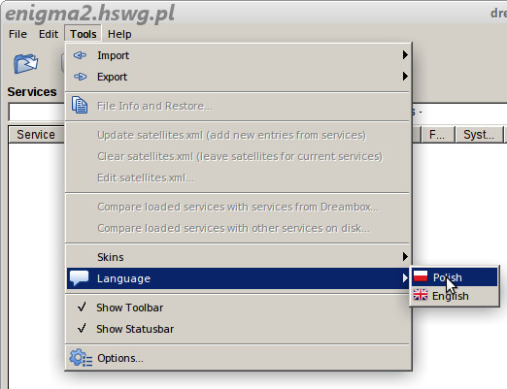](http://enigma2.hswg.pl/wp-content/uploads/2015/04/tools_language.jpg)

Bez konieczności restartu program przełączy się na polski.

**Konfiguracja połączenia w Dreamboxedit**

Następnym krokiem jest konfiguracja połączenia z tunerem. Wybieramy **Narzędzia->Opcje** lub ikonkę koła zębatego z paska w głównym oknie:

[](http://enigma2.hswg.pl/wp-content/uploads/2015/04/narzedzia_opcje.jpg)

Otwiera się najważniejsza zakładka, w której wpisujemy IP tunera oraz poświadczenia do logowania – najczęściej **root** i **brak hasła** lub jakieś standardowe hasło dla danego oprogramowania/tunera. Zdefiniowane ścieżki do plików ustawia przycisk **[Ustawienia dla Enigma2]**:

[](http://enigma2.hswg.pl/wp-content/uploads/2015/04/ustawienia_dreamboxedit.jpg)

Jeśli korzystamy z profili (bo mamy np. kilka tunerów z E2 w domu), to wciskamy **[Zapisz profil]**, w innym przypadku wystarczy główny przycisk **[Zapisz]**.

Przyciskiem **[Test IP połączenia]** można sprawdzić, czy wpisany ip jest poprawny:

[](http://enigma2.hswg.pl/wp-content/uploads/2015/04/test_ip.jpg)

I jeszcze test logowania za pomocą wprowadzonych poświadczeń – guzik **[Test nazwy i hasła]**:

[](http://tvsat-sklep.com/)

[](http://enigma2.hswg.pl/wp-content/uploads/2015/04/test_ftp.jpg)

Jak jest ok, to nie powinno być problemów z załadowaniem list.

**Wgrywanie listy kanałów**

Teraz można załadować listy kanałów do tunera:

[](http://enigma2.hswg.pl/wp-content/uploads/2015/04/otwiera_zapisane_pliki_ustawien.jpg)

poprzez wskazanie folderu z plikami **lamedb**, **bouquets.tv**, **userbouquet.xxxx.tv**:

[](http://enigma2.hswg.pl/wp-content/uploads/2015/04/otwieranie_list.jpg)

Im większa lista (plik lamedb i liczba bukietów), tym dłużej program będzie ładował pliki, progres widać na pasku postępu, po załadowaniu wygląda to tak:

[](http://enigma2.hswg.pl/wp-content/uploads/2015/04/wyslanie_plikow.jpg)

Wybierają ikonkę tunera ze strzałkami, otwiera się menu transferu plików, wystarczy wcisnąć **[Wyślij pliki do Dreamboxa]**:

[](http://enigma2.hswg.pl/wp-content/uploads/2015/04/transfer_plikow.jpg)

W konsoli znajdziemy log z przeprowadzonej operacji:

[](http://enigma2.hswg.pl/wp-content/uploads/2015/04/zakonczone_wysylanie_list.jpg)

Większość tunerów nie wymaga nawet restartu, wystarczy wyświetlić listę kanałów i niebieskim guzikiem wybrać ulubione – pokażą się wgrane przed chwilą bukiety:

Listy wgrane do tunera i święty spokój do następnej aktualizacji ;).